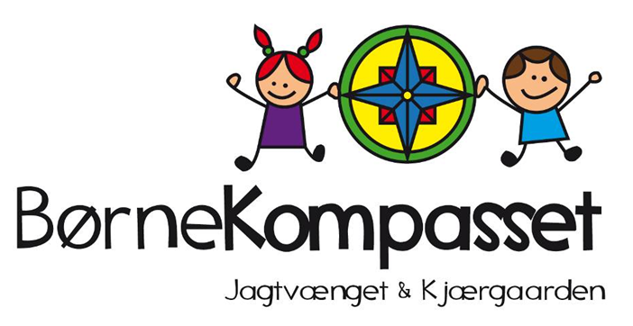
Hvorfor vælger vi Børnekompasset
Ulla:
Personlige relationer, jeg kendte nogle forældre i forvejen og mine børn kendte nogle af børnene i Kjærgaarden.
Børnekompassets holdninger og politikker.
Måden de voksne møder mit barn på, at jeg og mit barn føler os velkommen og bliver mødt personligt ved ankomst og at jeg føler mit barn bliver ”set ” på som menneske.
Camilla:
Da vi skulle vælge hvilken børnehave vi ville søge til vores datter, var jeg i første omgang mest interesseret i idéen om en skovbørnehave. Det betyder meget for mig at mit barn kommer ud hver dag og det er også de minder fra min egen barndom, som står stærkest. Men vi gav os til at forhøre os i omgangskredsen og fandt hurtigt ud af at Jagtvænget havde et godt ry. Dem vi snakkede med havde en opfattelse af at møde et meget kompetent, positivt og nærværende personale (en opfattelse både min mand og jeg deler). Vi hørte også at der ikke havde været ret stor udskiftning i personalegruppen og det så vi som et tegn på at Jagtvænget var/er en god arbejdsplads og et godt værested for både børn og personale. Vi hørte også at man i Jagtvænget var gode til at tage på ture ud af huset og de fysiske rammer var(er) i orden.... lyse lokaler, pæne og rene toiletter, stort fælles område og en god legeplads.
Så var afstanden over til børnehaven og idéen om en skovbørnehave pludselig ikke helt så vigtig mere :o)

til vores barn:
Chalotte:
Jeg vil være ærlig og sige at vi, til at starte med, ikke var særlig begejstret for idéen om at flytte vores datter, fra Kjærgaarden til Jagvænget. Da vi har en søn der startede i vuggestuen i Kjærgaarden i efteråret 2011 samt har sene arbejdstider, var det rent praktisk ikke en fordel at skulle hente to børn i to huse. Derudover gjorde vi os rigtig mange tanker om hvordan vores datter ville håndtere et "ekstra" skifte inden skolestart. Da vi havde tykket lidt på tanken og talt med flere af pædagogerne, kunne vi dog sagtens se fordelene for de fire børn, der skulle flytte. For vores vedkommende vægtede det meget højt at vi med flytningen kunne skabe flere legerelationer for vores datter, inden skolestart i April 2013.
Efter et møde i Jagtvænget, hvor vi fik talt om det praktiske omkring flytningen, fik fortalt om stuen og huset og fik mulighed for at få talt med pædagogerne, var vi meget mere trykke ved hele situationen.
I dag kan vi kun sige at det har været det helt rigtige at flytte vores datter til Jagtvænget. Vi er blevet utrolig glade for huset og Ida stortrives og har fundet rigtig mange nye kammerater. Hun har også udviklet sig meget personligt efter at hun er blevet "én af de store". Vi oplevede også at begge børn blev rigtig glade for at se hinanden, når vi kom hjem og begyndte at lege bedre sammen. Rent praktisk, med at aflevere og hente, tager det selvfølgelig længere tid, men vi har valgt at se sådan på det, at vi til skolestart i April 2013, alligevel skal aflevere og hente to steder, så ét år fra eller til gør ikke den store forskel.
Når vi ser tilbage på hele forløbet kan vi kun give stor ros til måden personalet i begge huse har tacklet situationen på.

Lars: Da vi besøgte Jagtvænget første gang, fik vi et godt indtryk. Hele institutionen emmede af ”ro i kaos” og overskud samt tid til børnene. Der var en beskrivelse af institutionen, hvor vi kunne læse om deres planer, visioner og holdninger. En af mine daværende kollegaer anbefalede institutionen.
De voksne er sammen med børnene og ikke i personalerummet !

Bettina:
Jagtvænget har et godt ry og dagplejen kom meget på legepladsen.
Personalet har mange års erfaring, det må indikere en god arbejdsplads.
Børnehavens indretning både ude og inde. Dejlig lyst rum og samlingsted foran køkkenet.Udearealer og turene ud af huset.
Vi har ikke en dag fortrudt vores valg , men har tværtimod lillebror stående på listen til børnekompasset.

Jonas: den gode omtale i området var den overskyggende grund til at vi valgte kjærgaarden. Min kone besøgte stedet, her var smil og overskud og hun fik indtrykket—det er et godt sted for mit barn.
Desuden for talte de på skolen at samarbejde med Jagtvænget & Kjærgaarden var godt.

